考试科目名称 高级程序设计C++ （A卷）
考试方式： 闭卷 考试日期 2014 年1月 12 日 教师 郑滔
系（专业） 软件学院（软件工程） 年级 班级
学号 姓名 成绩
题号 | 一 | 二 | 三 | 四 | 五 | 六 | 七 | 八 | 九 | 十
分数

注意：所有作答请写直接写在卷面上。

一、简答题（本题满分30分，共三题）
得分

- 请简述C++程序设计语言的设计理念、演化历程（包括主要的贡献者），并阐明C和C++的关系（本题15分）

强大的表述能力，高效，实用性高于艺术严谨性，相信程序员
【答：设计理念：效率、实用性优于艺术性严谨性、相信程序员
演化历程：
Father of Simula67 :Kristen Nygaard
Father of OO programming:Ole-Johan Dahl
C语言之父：Dennis Ritchie 、Ken Thompson
1980形成C with class:Bjarne Stroustrup
1983正式命名C++：Rick Mascitti
1994制定ANSI C++标准草案

/*这几个好像不太重要。。~
* Design PASCAL、Modula2、Oberon
*Niklaus Wirth
*Structural Programming: E.W.Dijkstra 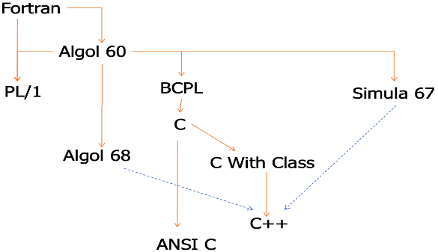
*/】

Father of Simula67、Father of OO programming
Ole-Johan Dahl、Kristen Nygaard 4分
Design PASCAL、Modula2、Oberon
Niklaus Wirth
Structural Programming
E.W.Dijkstra
Father of C、Co-inventing Unix
Dennis Ritchie 、Ken Thompson 2分
Design C++
Bjarne Stroustrup 4分

5分

- 影响表达式值的因素有哪些？请说明之（本题7分）
操作符、操作数、优先级、结合性、求值次序、类型转换约定

- C++编译系统赋予一个空类，如：class Empty{ } ，哪些成员函数？（本题8分）
Empty();
Empty(const Empty&);
~Empty();
Empty& operator=(const Empty&);
Empty *operator &();
const Empty* operator &() const;

二、请指出以下程序存在的问题（本题满分10分, 共2题）
得分

1、
#include <IOSTREAM>
#include <stdlib.h>
#include <time.h>
using namespace std;

class poker{
public:
unsigned int id;
poker(){ id = rand() % 13 + 1; } // 产生1-13的随机数
};
void main() {
srand(unsigned(time(NULL))); // 根据系统时间，设置随机种子值
poker* p = new poker[5];
int sum = 0;
for(int i=0; i<5; i++, p++)
sum += p->id;
cout << "总点数为: " << sum << endl;
delete p;
}

答案：
由于在for循环中，移动了p指针的位置，导致原先p所申请的内存空间的首地址信息丢失，无法归还系统，因此delete p时程序会出现异常中止 5分

2、

int* get_inputs() {
int numbers[10];
int i;
for(i = 0; i < 10; i ++) {
cin >> numbers[i];
}
return numbers;
}

int find_max(int* inputs, int size) {
int i;
int max = -1;
for (i = 0; i < size; i ++ ) {
if (max < inputs[i]) {
max = inputs[i];
}
}
return max;
}

void main() {
cout << "inputs" << endl;
int* inputs = get_inputs();
cout << "find the max" << endl;
int max = find_max(inputs, 10);
cout << "max: " << max << endl;
}

答案：
get_inputs函数中，返回局部变量。在函数外部使用过程中会造成错误。 5分

三、请给出以下程序运行结果（本题满分20分，共2题）
得分

1、
#include <IOSTREAM>
using namespace std;

class Vehicle{
public:
virtual void run(int number = 10){
cout << "we do not know how to run\n";
}

virtual void stop(){
cout << “we do not know how to stop\n”;
}
void announce(){
cout << "this is a vehicle\n";
}
};
class Car:public Vehicle
{
public:
void run(int number = 60){//子类改了也没卵用！~
cout << "driving at " << number << " km/h\n";
}
void stop(){
cout <<“brake to stop \n”;
}
void announce(){
cout << "this is a car\n";
}
};

void main()
{
Vehicle v1,*v2;
Car c1;
v1.run();
c1.announce();

v2 = &c1;
v2->run();
v2->stop();
v2->announce();
}

答案：
we do not know how to run 2分
this is a car 2分
driving at 10km/h 2分
brake to stop 2分
this is a vehicle 2分

2、

class Error {
public:
virtual void show(){ cout << "something is error"<<endl;}
};

class nameError:public Error {
public:
void show() {
cout<<"name is error"<<endl;
}
};

class ageError:public Error {
public:
void show() {
cout<<"age is error"<<endl;
}
};

class Person {
private:
int age;
char* name;
public:
void setAge(int a) {
ageError ag;
if(a<0||a>100)
throw ag;
this->age=a;
}
void setName(char* str){
nameError ne;
if(str=="exit")
throw ne;
this->name=str;
}
};

void catcher(int command, Person p){
try {
switch(command){
case 1:
p.setAge(101);
break;
case 2:
p.setName("exit");
break;
}
}
catch(nameError ner){
ner.show();
}
catch(Error er) {
er.show();
}
catch(ageError aer){
aer.show();
}
}

int main(void) {
Person p;
catcher(1, p);
catcher(2, p);
cout<<"program end"<<endl;
return 0;
}

答案：
something is error 4分
name is error 2分
program end 4分

四、程序填充（本题满分10分）
得分

下列程序输出如下星状图形，请将程序空白部分补充完整：
*
* *
* * *
* * * *

int printEachLine(int j){
if (__________)
return 1;
else{
______________________
______________________
return1;
}
}

int print(int i){
if (________)
return 1;
else{
____________________
____________________
cout<<endl;
return1;
}
}
void main(){
print(4);
}

答案：
int printEachLine(int j){
if (j==0) 1分
return 1;
else{
printEachLine(j-1); 2分
cout<<"* "; 2分
return 1;
}
}

int print(int i){
if (i==0) 1分
return 1;
else{
print(i-1); 2分
printEachLine(i); 2分
cout<<endl;
return 1;
}
}

五、（编程题。本题满分30分。）
得分

观察者模式：定义对象间的一种一对多的依赖关系，当一个对象的状态发生改变时，所有依赖于它的对象都得到通知并被自动更新。
举个博客订阅的例子，当博主发表新内容的时候，即博客内容发生了改变，那些订阅的读者就会收到通知。博主与读者之间存在种一对多的依赖关系，博客中可能有多个观察者（即订阅者），当博客的内容发生变化时，通过notify成员函数通知所有的观察者，告诉他们博客的内容更新了。而观察者通过update成员函数获取博客的内容信息
请根据以下类图和部分类描述，请用C++给出相关类的实现（Blog, BlogCSDN，Observer，ConsoleObserver）。

类名Blog：
属性 | 描述
m_content | 博客内容（长度< 1024个字符）
m_observers | 多个观察者
方法 | 描述
attach | 添加博客听众
remove | 删除博客听众
notify | 通知所有听众，获取当前博客内容
setContent | 设置博客内容
getContent | 获取博客内容

类名BlogCSDN:
属性 | 描述
m_name | 博主名称（长度<16个字符）

类名ConsoleObserver：
属性 | 描述
m_name | 观察者名称（长度< 128个字符）
方法 | 描述
update | 获得观察的博客的更新内容，并在控制台显示

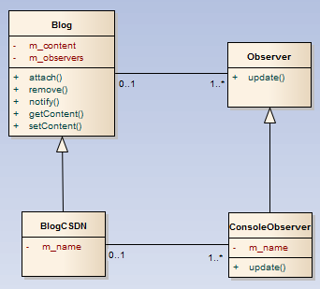

答案：
4个类写出来，并写对继承关系，以及成员变量初始化 5分
写出了1对多，即多个观察者 7分
attach、remove、notify、update 每个方法各4分
getContent、setContent 每个方法各1分

#include <iostream>
#include <list>

using namespace std;

//观察者
class Observer
{
public:
Observer() {}
virtual ~Observer() {}
virtual void update() {}
};

//博客
class Blog
{
public:
Blog() {}
virtual ~Blog() {}
void attach(Observer *observer) { m_observers.push_back(observer); } //添加观察者
void remove(Observer *observer) { m_observers.remove(observer); } //移除观察者
void notify() //通知观察者
{
list<Observer*>::iterator iter = m_observers.begin();
for(; iter != m_observers.end(); iter++)
(*iter)->update();
}
void setContent(char* c) { strcpy(m_content, c); } //设置博客内容
char* getContent() { return m_content; } //获得博客内容
private:
list<Observer* > m_observers; //观察者链表
protected:
char m_content[1024]; //博客内容
};

//具体观察者
class ConsoleObserver : public Observer
{
private:
char m_name[128];
Blog *m_blog;
public:
ConsoleObserver(char* name,Blog *blog){
strcpy(m_name, name);
m_blog = blog;
}
~ConsoleObserver() {}
void update() //获得更新内容并输出
{
string content = m_blog->getContent();
cout<<"Blog content update : " << content << ". My name is : " << m_name << endl;
}
};

//具体博客类
class BlogCSDN : public Blog
{
private:
char m_name[16]; //博主名称
public:
BlogCSDN(char* name){strcpy(m_name, name);}
~BlogCSDN() {}

};

//测试用例
int main()
{
Blog *blog = new BlogCSDN("ZT");

Observer *observer1 = new ConsoleObserver("GSX", blog);
Observer *observer2 = new ConsoleObserver("HT", blog);
Observer *observer3 = new ConsoleObserver("QYG", blog);
Observer *observer4 = new ConsoleObserver("WLX", blog);

blog->attach(observer1);
blog->attach(observer2);
blog->attach(observer3);
blog->attach(observer4);

blog->setContent("C++期末试卷");
blog->notify();
blog->remove(observer1);

delete blog;
delete observer1;
delete observer2;
delete observer3;
delete observer4;

return 0;
}

